Partie 3 — Méthodologie de modélisation
Cette partie détaille la démarche technique suivie pour transformer l'historique d'interventions en un modèle prédictif. Elle précise la formulation du problème, le découpage temporel des données, la définition des cibles et des variables, la stratégie d'augmentation des exemples, les modèles retenus, le traitement du déséquilibre et le protocole d'évaluation. L'ensemble a été implémenté en Python (bibliothèques pandas et scikit-learn).

3.1 Formulation du problème
Le problème est posé comme une classification binaire supervisée. Pour chaque ascenseur, on cherche à estimer la probabilité qu'il connaisse une panne au cours d'une période future donnée. Le modèle ne prédit donc pas une date exacte de défaillance, mais un score de risque sur un horizon fixé — ici un trimestre. Ce choix, plus modeste qu'une prédiction temporelle fine, est adapté à la profondeur d'historique disponible et directement exploitable pour prioriser les interventions.

3.2 Le découpage temporel : de l'historique au problème d'apprentissage
Un historique d'interventions n'est pas directement un jeu de données d'apprentissage. Pour qu'un modèle apprenne à anticiper, il faut séparer le temps en deux fenêtres successives : une fenêtre d'observation, sur laquelle sont calculées les variables décrivant le passé de l'appareil, et une fenêtre de prédiction, postérieure, sur laquelle on constate la survenue ou non d'une panne — ce qui constitue l'étiquette à prédire.
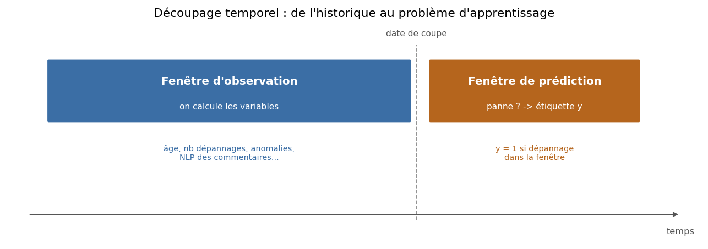
Figure 3.1 — Principe du découpage en fenêtre d'observation et fenêtre de prédiction.
Chaque ascenseur devient ainsi une observation : une ligne décrite par son comportement passé et étiquetée par son avenir proche. Ce dispositif garantit qu'aucune information postérieure à la date de coupe n'entre dans le calcul des variables, condition indispensable à une évaluation honnête.

3.3 Définition des variables cibles
Le système enregistre des interventions, non des étiquettes de panne : la cible doit donc être construite. Une intervention curative non planifiée (type « Intervention » dans Binsa) a été retenue comme signal de défaillance, par opposition aux visites de maintenance préventive.
Deux définitions ont été comparées tout au long du travail. La première, large, considère tout dépannage curatif comme une panne. La seconde, stricte, ne retient que les défaillances matérielles de l'appareil, en s'appuyant sur le champ « Origine » pour exclure les causes externes (coupure de courant, malveillance, mauvaise utilisation, récupération d'objet). Cette double cible permet de vérifier la robustesse des résultats au choix de définition et d'offrir à l'entreprise deux lectures complémentaires du risque.

3.4 Construction des variables explicatives
Les variables combinent plusieurs sources, toutes calculées sur la fenêtre d'observation :
- Variables statiques du parc : ancienneté de contrat et prix de maintenance (indicateur indirect de la taille de l'installation).
- Variables dynamiques d'historique : nombre total d'interventions, de dépannages curatifs, de maintenances, d'anomalies signalées, et décomptes par origine de défaillance.
- Variables techniques (fiche appareil) : charge et nombre de niveaux, lorsqu'ils sont renseignés.
- Variables textuelles (NLP) : décomptes, par familles de mots-clés, extraits des commentaires libres d'anomalie (remplacement, vétusté, défaut, porte, traction…), ainsi que le nombre de commentaires laissés par les techniciens.
Des variables de récence et de tendance issues d'une table de pannes répétitives ont également été testées, mais écartées : n'apportant pas de gain en généralisation, elles se sont révélées redondantes avec les comptages d'historique déjà présents (voir Partie 4).

3.5 Augmentation des exemples par fenêtres glissantes
Une seule découpe observation/prédiction ne fournit qu'un jeu d'apprentissage limité à un instantané. Pour enrichir l'apprentissage, la fenêtre a été démultipliée par un procédé de fenêtres glissantes : le couple observation/prédiction est décalé de mois en mois, chaque décalage produisant un jeu d'observations supplémentaire. Cette augmentation, qui a fait passer l'échantillon d'entraînement de 1 855 à plusieurs milliers de lignes, s'est révélée déterminante pour la performance.

3.6 Les modèles
Trois modèles ont été mis en concurrence, du plus simple au plus expressif. La régression logistique fournit une référence linéaire interprétable. La forêt aléatoire (Random Forest) et le gradient boosting, méthodes d'ensemble fondées sur des arbres de décision, capturent des relations non linéaires et des interactions entre variables. Ce choix permet de mesurer le bénéfice réel apporté par des modèles plus complexes par rapport à une référence sobre.

3.7 Traitement du déséquilibre des classes
En maintenance prédictive, les pannes sont généralement minoritaires, ce qui peut conduire un modèle à ignorer la classe rare tout en affichant une exactitude élevée mais trompeuse. Dans le cas présent, le déséquilibre est resté modéré (environ 30 à 40 % de pannes selon la cible), mais la précaution a été maintenue : les modèles ont été entraînés avec une pondération des classes rééquilibrant l'importance des pannes, et l'évaluation s'est appuyée sur des métriques adaptées plutôt que sur la seule exactitude.

3.8 Protocole d'évaluation
L'évaluation repose sur une validation temporelle : le modèle est entraîné sur une période et testé sur une période strictement postérieure, jamais observée durant l'apprentissage. Concrètement, l'entraînement porte sur la prédiction du quatrième trimestre 2025 et le test sur celle du premier trimestre 2026. Cette rigueur évite toute fuite d'information du futur vers le passé et fournit une mesure réaliste de la capacité de généralisation.
Les performances sont appréciées par plusieurs métriques complémentaires : l'aire sous la courbe ROC (AUC), qui résume le pouvoir de discrimination indépendamment d'un seuil ; la précision et le rappel, qui rendent compte du compromis entre fausses alertes et pannes manquées ; et le score F1, qui les synthétise. Le choix final d'un seuil de décision relève, lui, d'un arbitrage opérationnel discuté en Partie 5.
En résumé, la méthodologie articule un découpage temporel rigoureux, une construction soignée des cibles et des variables, une augmentation des exemples par fenêtres glissantes et une évaluation par validation temporelle. Ce cadre, volontairement transparent et reproductible, conditionne la crédibilité des résultats présentés en Partie 4.

